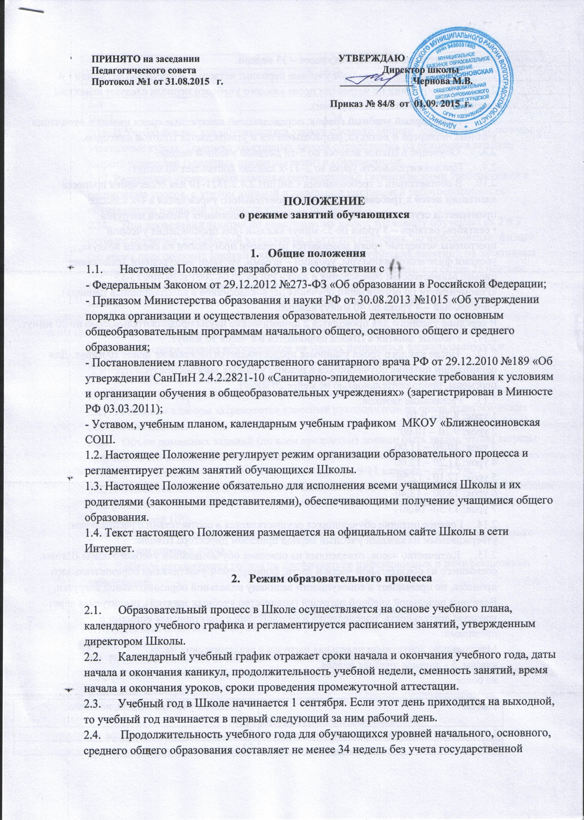
(итоговой) аттестации, в первом классе – 33 недели.
  - Учебный год составляют учебные периоды: четверти. Количество четвертей - 4.
  - При обучении по четвертям после каждого учебного периода следуют каникулы
(четверти чередуются с каникулами).
  - Календарный учебный график, определяющий конкретные сроки начала и окончания
учебных четвертей и каникул, разрабатывается и утверждается Школой ежегодно.
  - Обучение в Школе ведется по 5-ти дневной учебной неделе.
  - Продолжительность урока во 2–11-х классах составляет 40 минут.
  - В соответствии с требованиями СанПиН 2.4.2.2821-10 для облегчения процесса
адаптации детей к требованиям общеобразовательного учреждения в 1-х классах
применяется ступенчатый метод постепенного наращивания учебной нагрузки:
• сентябрь, октябрь – 3 урока по 35 минут каждый (для прохождения учебной
программы четвертые уроки заменяются целевыми прогулками на свежем воздухе,
уроками физической культуры, уроками – играми, уроками экскурсиями, (основание
письмо Министерства образования и науки РФ от 20.04.2001 г. № 408/13-13
«Рекомендации по организации обучения первоклассников в адаптационный период»),
• ноябрь-май – 4 урока по 40 минут каждый.
В середине учебного дня проводятся 2 динамические паузы продолжительностью по 20 минут.
  - Учебные занятия в Школе начинаются в 8 часов 30 минут.
  - После каждого урока учащимся предоставляется перерыв не менее 10 минут. Для
организации питания обучающихся в режиме учебных занятий предусмотрены 2
перемены, продолжительностью не менее 20 минут.
  - Расписание звонков:
1 урок: 8.30 – 9.10
2 урок: 9.20 – 10.00
3 урок: 10.20 – 11.00
4 урок: 11.20 – 12.00
5 урок: 12.10 - 12.50
6 урок: 13.00 – 13.40
7 урок: 13.50- 14.30
  - Горячее питание обучающихся осуществляется в соответствии с расписанием,
утверждаемым на каждый учебный период приказом директора Школы.
  - Количество часов, отведенных на освоение обучающимися учебного плана Школы,
состоящего из обязательной части и части, формируемой участниками образовательного
процесса, не превышает в совокупности величину недельной образовательной нагрузки.
Величина недельной учебной нагрузки (количество учебных занятий), реализуемая через урочную деятельность, определяется в соответствии с санитарными нормами и
правилами:
Максимально допустимая недельная нагрузка в академических часах
классы 5 - дневная учебная неделя,
не более
классы | 5 - дневная учебная неделя, не более
1 | 21
2-4 | 23
5 | 29
6 | 30
7 | 32
8-9 | 33
10-11 | 34
2.16. В Учебный план для обучающихся уровня среднего общего образования включены
элективные курсы. Тематика элективных курсов определяется на основании анализа
запроса родителей (законных представителей) и обучающихся.
  - Расписание уроков составляется в соответствии с гигиеническими требованиями к
расписанию уроков, с учетом дневной и недельной умственной работоспособности
обучающихся и шкалой трудности учебных предметов.
  - При проведении занятий по иностранному языку, трудовому обучению на 2 и 3
ступени обучения, физической культуре на 3 ступени обучения, по информатике, физике
(во время практических занятий), химии (во время практических занятий), на элективных
курсах допускается деление класса на две группы при наполняемости более 25 человек.
При наличии необходимых условий и средств возможно деление на группы классов с
меньшей наполняемостью и (или) при проведении занятий по другим предметам.
  - В начальных классах плотность учебной работы обучающихся на уроках по
основным предметам не должна превышать 80%. С целью профилактики утомления,
нарушения осанки, зрения обучающихся на уроках проводятся физкультминутки и
гимнастика для глаз при обучении письму, чтению, математике
2.20. В течение учебного дня не следует проводить более одной контрольной работы.
Контрольные работы рекомендуется проводить на 2-4 уроках.
2.21. За каждым классом закрепляется классный руководитель из числа педагогических работников Школы.
  - Объем домашних заданий (по всем предметам) должен быть таким, чтобы затраты
времени на его выполнение не превышали (в астрономических часах): во 2-3-х классах –
1,5 ч., в 4-5-х классах – 2 ч., в 6-8-х классах – 2,5 ч., в 9-11 классах – до 3,5 ч.
2.23. Медицинские осмотры учащихся организуются и проводятся в порядке, установленном
федеральным органом исполнительной власти в области здравоохранения по договору с Суровикинской ЦРБ..
2.24. Учащихся допускают к занятиям в Школе после перенесенного заболевания только
при наличии справки врача.
2.25. В Школе организуется работа по профилактике инфекционных и неинфекционных
заболеваний.

3. Режим каникулярного времени
3.1.Продолжительность каникул в течение учебного года составляет не менее 30
календарных дней.
3.2. Продолжительность летних каникул составляет не менее 8 недель.
3.3.Для обучающихся в первом классе устанавливаются в течение года дополнительные
недельные каникулы.

4. Режим внеурочной деятельности
4.1 Режим внеурочной деятельности регламентируется расписанием работы
кружков, секций, детских общественных объединений.
4.2. Время проведения экскурсий, походов, выходов с детьми на внеклассные
мероприятия устанавливается в соответствии с календарно-тематическим планированием
и планом воспитательной работы. Выход за пределы школы разрешается только после
издания соответствующего приказа директора школы. Ответственность за жизнь и
здоровье обучающихся при проведении подобных мероприятий несет учитель,
воспитатель, который назначен приказом директора.
4.3. Факультативные, групповые, индивидуальные занятия, занятия объединений
дополнительного образования начинаются не ранее, чем через 40 минут после окончания
уроков.
4.4. Часы факультативных, групповых и индивидуальных занятий входят в объем
максимально допустимой нагрузки.
4.6.При проведении внеурочных занятий продолжительностью более 1 академического
часа организуются перемены – 10 минут для отдыха со сменой вида деятельности

5. Промежуточная и итоговая аттестация обучающихся.
5.1. Порядок проведения промежуточной аттестации и системы оценки индивидуальных
достижений обучающихся определяется соответствующими локальными актами школы.
5.2. Освоение образовательных программ основного общего и среднего общего
образования завершается обязательной итоговой аттестацией учащихся.

